Rejestr Klubów Radnych Gminy Rewal
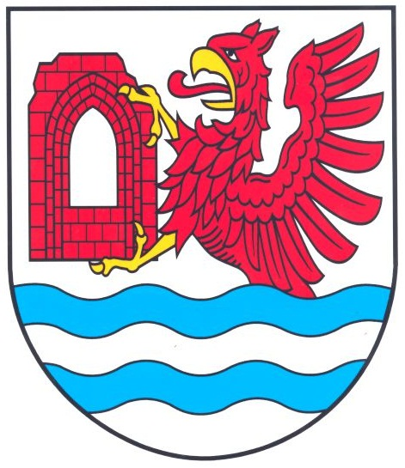
Kadencja 2014 – 2018 (aktualizacja 31.10.2016r.)

Lp. | Nazwa klubu | Data powstania klubu | Data zgłoszenia klubu | Przewodniczący klubu | Skład klubu
1. | „SOLIDARNI Z GMINĄ REWAL” | 03.08.2015r. | 11.08.2015r. | Andrzej Brzeziński | - Andrzej Brzeziński  - Bogusław Woźniak  - Dominika Winiarska- Chodziutko  - Mateusz Matecki

